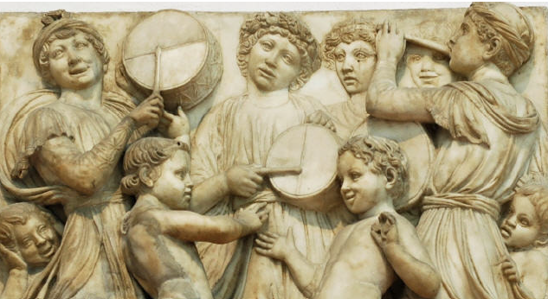
E-FÓLIO A
Nicolas Gombert (c. 1490 - c.1556), nascido na Flandres foi um compositor que nos deixou uma vasta obra sobretudo no campo da música sacra. Sobre ele, terá escrito Hermann Finck em 1556 que mostrou a todos os músicos “a forma perfeita para o requinte”. As suas composições, inteiramente vocais, são polifónicas chegando a atingir as doze vozes, como são os casos da Missa Tempore paschali e, do mote para este trabalho, Regina caeli, em estilo de contraponto imitativo com as frases a sobreporem-se frequentemente. Entrou para a capela da corte de Carlos V em 1526, como cantor, e torna-se Mestre dos Moços em 1529. Assim, acompanharia a corte nas várias viagens desta..
Para aquela época não sendo conhecida qualquer relação de compositores franco-flamengos com Portugal, é de esperar que vários factores tenham contribuído para a influência daqueles na música portuguesa, tais como: Carlos V ter casado com Isabel de Portugal, filha de D. Manuel I, que tinha também ela uma capela privada; as irmãs de Carlos V, D. Leonor e D. Catarina tendo casado, respectivamente, com D. Manuel e D. João III, terem recebido formação musical na Flandres; o sistema de bolsas para artistas, criadas por estes reis portugueses, de maior pertinência com D. João III, para receberem formação no estrangeiro; o grande intercâmbio comercial, com a presença de estrangeiros em Portugal, nomeadamente flamengos e neerlandeses e a circulação de obras e artistas entre a Flandres e Portugal. Encontramos também nas Capelas de D. Manuel e de D. João III, vários autores e compositores quer de origem portuguesa quer estrangeira, principalmente provindos de Espanha e se verifica-se também a profusão de Capelas privadas para além das dos membros reais.
Assim, encontramos no período coevo e antes disso algumas personagens de monta, como é o caso de Pedro do Porto, que se defende tratar-se do conhecido Pedro Escobar, que terá sido entre 1489 e 1499 cantor da Capela de Isabel a Católica e entre 1509 e 1514 mestre dos moços de coro da Catedral de Sevilha e a partir de 1521 Mestre de Capela do Cardeal-Infante D. Afonso, irmão de D. João III na Diocese de Évora. Considerado o nosso primeiro compositor de renome, apesar das obras polifónicas mais antiga que nos chegou até hoje serem de Vasco Pires, cantor e mestre de Capela da Sé de Coimbra e de Fernão Gomes Correia, ambos de finais do séc. XV e inícios de XVI. Encontramos também, em manuscritos portugueses da época, obras de Josquin des Prés, que trabalhou igualmente na corte de Carlos V, que diz Hermann Finck ter sido mestre de Gombert, Mas é com Pedro do Porto que entramos no período de transição que leva a que gradualmente polifonia reforce o seu estatuto de música preferida que se repercute nas várias Capelas, sejam elas régias ou privadas.
É, todavia, importante para a música sacra portuguesa o papel de D. João III, profundamente católico e do facto de dois dos seus irmãos os Cardeais D. Afonso e D. Henrique terem sido colocados, respectivamente, nas dioceses de Lisboa, Évora e Braga. Dioceses que tiveram um papel preponderante, como investimento, na formação de novos moços de capela, favorecidos porém pela sua capacidade financeira a que outras Sés não puderam competir.
É neste ambiente profundamente católico à beira do movimento de contra-Reforma, no Concílio de Trente (1545-1563) que se desenvolve a música sacra portuguesa, influenciada pelos estilos franco-flamengos mas adequada aos valores católicos, como aliás se verifica noutras artes, como a pintura, produto dos intercâmbios mercantis e culturais da época para com a possessão da Flandres.

Bibliografia

BRANCO, João de Freitas - HISTÓRIA DA MÚSICA PORTUGUESA. 4 ed.. Lisboa: Europa-América, 2005.
BRITO, Carlos Manuel de; CYMBRON, Luísa - História da Música Portuguesa. Lisboa: Universidade Aberta, 1992.
DICKEY, Timothy [em linha] - Nicolas Gombert” allmusic. s.d. [Disponível em] http://www.allmusic.com/artist/nicolas-gombert-mn0001536179 (acedido em 2011-11-26).
GOMBERT, Nicolas [em linha] - Nicolas Gombert: Regina Coeli - Marian Antiphon for 12 voices. YouTube. 2010. [disponível em:] www.youtube.com/watch?v=jJZAZ2c2xjU (acedido em 2012-11-27).
NAXOS [em linha] - NICOLAS GOMBERT . NAXOS: The World's Leading Classical Music Group. s.d. [disponível em] http://www.naxos.com/person/Nicolas_Gombert/26069.htm (acedido em 2012-11-26).
NERY, Rui Vieira; CASTRO, Paulo Ferreira de - HISTÓRIA DA MÚSICA. 2 ed.. Lisboa: INCM, 1999.
NUGENT, George, JAS, Eric - Nicolas Gombert. Atrium Musicologicum. s.d. [disponível em] http://musicologicus.blogspot.pt/2009/06/nicolas-gombert.html (acedido em 2012-11-26).

António José Estêvão Cabrita
Aluno 1002404

Item Notas | Área | Nota | Percentagem | A suas opiniões
E-fólio A | Avaliação Electrónica | 3,50 | 87,50 % | O e-fólio revela bons conhecimentos da matéria em estudo com o recurso a bibliografia variada.
E-fólio B | Avaliação Electrónica | - | -
E-fólios | Avaliação Electrónica | 3,50 | 43,75 %
P-fólio | Avaliação Contínua | - | -
Pontos acumulados | Avaliação Contínua | 3,50 | 17,50 %
Nota Final | HistMusPort | Rep | 0,00 %

DICKEY In Allmusic; (tradução nossa);
Idem;
NUGENT In Atrium Musicologicum;
Idem;
BRITO, 1992: 44
NERY, 1991:31-32;Defendido pelo musicólogo norte-americano Robert Stevenson, tratar-se da mesma pessoa.
BRITO, 1992: 39
idem, ibidem
NUGENT Atrium Musicologicum;
NERY, 1999: 32
Idem: 34-37

